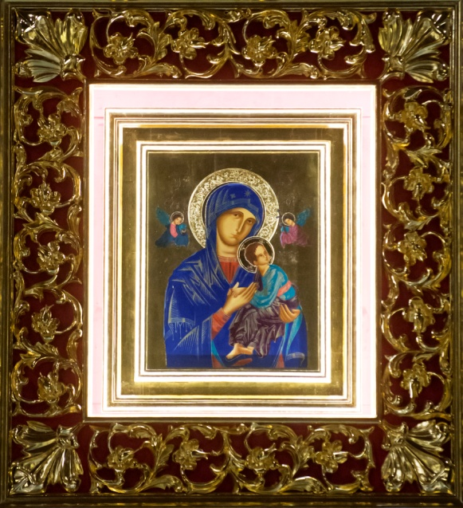**IV Kongres Różańcowy   
Diecezji Siedleckiej w Radzyniu Podlaskim   
16 marca 2019**

**Drodzy Zelatorzy i Zelatorki oraz wszyscy członkowie Kół Żywego Różańca!**

Tematem programu pracy formacyjnej na 2019 rok jest hasło: „W mocy Bożego Ducha”. To On ożywia miłość, daje pokój i radość. Celem Kongresu różańcowego jest odkrywanie Tej, która jest pełnią charyzmatycznych skarbów Ducha Świętego. Tak mocno musiała przyjąć Ducha Świętego, że aż stało się to wcieleniem. Jak urodziła ciało fizyczne Chrystusa, tak też jest przy narodzeniu Mistycznego Ciała Chrystusa – Kościoła. Była w wieczerniku i jest przy nas kiedy przyjmujemy Ducha Świętego, aby Jezus uobecniał się w naszym życiu. Dlatego zwracamy się do Maryi o Jej wstawiennictwo, by moc Ducha św. nam towarzyszyła w życiu codziennym.

W tym roku tematem kongresu będzie **„Jak z Maryją poznawać Jezusa w tajemnicach Różańca?”.** W litanii loretańskiej do 1961r. było wezwanie naczynie duchowe, wtedy zmieniono na Przybytek Ducha Świętego. Wcześniejsze wezwanie było aluzją do czegoś, co stało przed świątynią Jerozolimską. Chodzi o kadź o lustrzanej powierzchni, gdzie można było zobaczyć twarz i obmyć się   
z brudu. Nikt nie mógł wejść, kto nie obmył się przy naczyniu. Nikt nie może ominąć Maryi, jeśli zbliża się do Świętego Świętych. Nie da się Jej ominąć, gdyż On Jej nie ominą kiedy stał się człowiekiem. Zatem nikt nie może Jej ominąć kiedy chce być z Chrystusem. To zostało pokazane Mojżeszowi w figurze myjni. Nikt nie mógł wejść do świątyni kto się nie obmył w tej myjni. **Nie mogę się zbliżyć do Jezusa jeśli nie oddam się Maryi. My w niej się oczyszczamy z wszelkich namiętności, gdyż ona nie była żadnej poddana.** Maryja powoduje tak wiele procesów oczyszczających, że mamy z głowy czyścieć. Ten kto się Jej oddaje niech się nie boi o swój czyścieć. Ona załatwi wszystko na ziemi. Lepiej tu się oczyszczać niż po śmierci, bo po śmierci to już sama ekspiacja. Człowiek oczyszczony ma większe światło w poznawaniu Chrystusa.

Dlatego zgromadźmy się w Jej Sanktuarium zawierzając Jej siebie i swoje rodziny, abyśmy w pełni mogli zrodzić się dla nieba, odnosząc zwycięstwo w walce duchowej. **Nikt z ludzi nie ma takiego podejście do Boga jak Ona i Bóg do nikogo z ludzi nie ma takiej słabości jak do niej, a jedną   
z największych łask jaką wyświadcza nam Maryja to zwycięska walka z szatanem.**

Wraz z moderatorami rejonowymi i Radą Żywego Różańca polecamy to wydarzenie Waszej modlitwie i już dzisiaj prosimy o zarezerwowanie czasu i obecność wszystkich czcicieli Maryi w kołach Różańcowych. Każdy z uczestników otrzyma materiały formacyjne na temat oddania się Maryi.   
Celem pokrycia kosztów kongresu – agapy, materiałów formacyjnych, prelegentów będzie zbierana kolekta 10 zł. od osoby.

**Program Kongresu:**

od 9.15 – recepcja,

10.00 – rozpoczęcie - zawiązanie wspólnoty, wprowadzenie moderatora,

10.15 – konferencja pt. jak z Maryją poznawać Jezusa w tajemnicach Różańca?”, o. Stanisław Przepierski, dominikanin, moderator [Żywego Różańca](http://www.sluzew.dominikanie.pl/rozaniec/) w Archidiecezji Warszawskiej, rekolekcjonista, autor wielu tekstów o charakterze duchowo-modlitewnym, opiekun cyklu mariologicznego „[Oto Matka twoja](http://www.sluzew.dominikanie.pl/otomatkatwoja)” organizowanego w parafii na Służewie w Warszawie.

11.00 - przerwa

11.30 - modlitwa różańcowa,

12.15 – świadectwo Pana Piotra Kozioła – zelatora męskiego koła Żywego Różańca

12.35 - przygotowanie do Eucharystii,

12.45 – Eucharystia pod przewodnictwem Biskupa Siedleckiego Kazimierza Gurdy,

14.00 – agapa,

15.00 - koronka do Bożego Miłosierdzia i zakończenie.

Podczas kongresu będzie rozprowadzany „Przewodnik zelatora” opracowany przez ks. prof. Kazimierza Matwiejuka, dla naszej diecezji, ze słowem wstępu ks. bp Kazimierza Gurdy, aby ujednolicić spotkania na miesięcznych zmiankach. Znajdą się w nim praktyczne informacje na temat miesięcznej zmianki, rozważania biblijne na cały rok liturgiczny oraz dobór pieśni. Dobrze, aby w razie nieobecności zelatora zastępca odebrał tą praktyczną pomoc. Przewodnik będzie liczył ok. 200 str – w cenie 15 zł.

**Do zaproszenia dołączam kartę zgłoszeniową. W karcie zgłoszeniowej jest prośba   
o aktualizację danych zelatora parafialnego oraz podanie ilości Kół Żywego Różańca w parafii**, aby wydrukować odpowiednią liczbę egzemplarzy „Przewodnik zelatora”. Za wszelką pomoc serdecznie dziękują, a Maryja niech hojnie wynagrodzi za trud organizacji.

Grupę z podaniem ilości osób oraz ilość kół w parafii należy zgłosić telefonicznie do 12 marca 2019 ( wtorek ) pod nr tel. **696502852**. Proszę dzwonić w dni powszednie.

**Wypełnioną kartę zgłoszeniową należy zabrać ze sobą na spotkanie i przekazać w rejestracji.**

**Z darem modlitwy ks. Grzegorz Koc**

**Diecezjalny Moderator Kół Żywego Różańca**

**Wydarzenia zaplanowane w 2019 r.:**

31 maja/1 czerwca 2019 r.- VII Ogólnopolska Pielgrzymka *Żywego Różańca* na Jasną Górę.

24-28 czerwca 2019 r.– Rekolekcje w Siedlanowie dla wszystkich chętnych – pt. „ Jak uczynić krzyż szczęśliwym?” poprowadzi Ks. Stanisław Gancarek z Częstochowy założyciel 130 szkół katolickich   
w Polsce.

**31 sierpnia 2019 r. - Diecezjalna Pielgrzymka *Żywego Różańca* do Leśnej Podlaskiej**.